MANO TEISĖS IR PAREIGOS, TAVO TEISĖS IR PAREIGOS

Tikslas:
- Išanalizuoti tinkamą vaikų jausmų raišką, bendravimo kultūrą.
- Padėti jiems jaustis reikalingais ir svarbiais.
- Pastebėti ir įvardinti asmenybių panašumus ir skirtumus per neformalųjį švietimą.
Veikla
- Pakartoti, ko išmokome A20veikloje.
- Peržiūrėti filmuką apie berniuką, kuris nesimokė mokykloje ir surasti 3 teises bei 3 pareigas:
https://www.youtube.com/watch?v=EvsTV8G9Dd0
- Mokiniai dirbdami grupėse sukuria 5 savo klasės teises ir 5 pareigas.
- Sukurti plakatą, kuriame būtų pavaizduota situacija, kaip paržeidžiamos mano teisės, įvardinti, kokios teisės pažeidžiamos.
- Aptariama, kodėl teisės neatsiejamos nuo pareigų.

Priemonės:
Kompiuteriai, internetas, popieriaus lapas, darbo lapai, esantys prieduose.
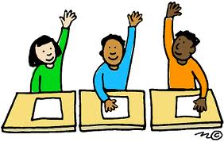

Pamokos medžiaga Nr.: 1

Užduotis

5 bendraklasių teises

5bendraklasių pareigos

